Me llamo___________________________________
Week 3 Optional Homework: Vamos a Explorar

¡Vamos al centro commercial! (Let’s go to the mall!)
Directions: Look at the price tags of the items below. Write the cost of each item in the blanks. Use your newsletters to help!
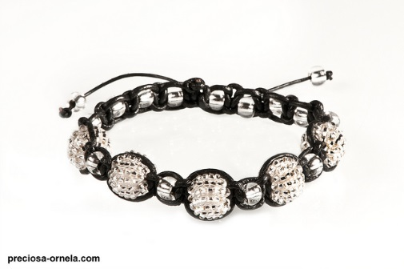

siete
dólares
cuatro
dólares
tres
dólares
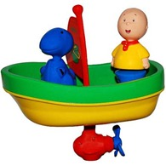
ocho
dólares
dos
dólares
¿Cúanto cuesta? (How much is it?)

- La camiseta cuesta _________ dólares.
- La cámara cuesta ________ dólares.
- El sombrero cuesta _________dólares.
- El barco cuesta _________ dólares.
- La pulsera cuesta _________ dólares.
Futura Language Professionals · www.futuraadventures.com

